





**Link til website**

<https://hermansentermansen.dk/Ghost%20Media/>

**Problembaggrund**

*Skrevet af Maja*

Det valgte emne har stor relevans for os, som er ved at uddanne os til multimediedesignere, idet det kunne være en reel fremtid for os at arbejde hos en virksomhed som hjælper andre virksomheder med blandt andet design og branding. Ydermere ses der en stor udvikling i e-handel, og som virksomhed er det vigtigt at følge med udviklingen. Dette gælder ligeledes online marketing, branding mm. Det er derfor vigtigt at forstå branding og dets vigtighed, når man taler om digital kontekst. Emnet giver os også mulighed for at overveje, hvad vi synes er relevant og i særdeleshed vigtigt, når man taler om udvikling online. Her giver det os mulighed for at udvælge, hvad vi som multimedie-bureau vil have fokus på både ud fra vigtigheden af det, men ligeledes også ud fra vores interesser.

**Problemformulering**

*“Hvordan arbejder man med branding i en digital kontekst”*

**Persona** *Lavet af Maja og Olivia*

**Konceptbeskrivelse**

*Skrevet af Rikke og Olivia*

Ghost er et multimedie bureau som hjælper andre virksomheder med at designe deres digitale identitet. Ghost yder services indenfor design og branding, koder og websites, og online marketing.

Alt det som er med til at skabe en digital identitet. Ghost er ikke kun navnet bag vores virksomhed, men også navnet på vores smilende animerede spøgelse, som vi brander os på.   
Når vi tænker på ordet *spøgelse*, forbinder vi det med et flyvende væsen uden identitet. Det er også hvad vores animerede spøgelse er og derfor er Ghost det perfekte ansigt udadtil, da vi som virksomhed kan hjælpe spøgelset - og andre virksomheder med at få skabt den perfekte identitet. Ydermere er vi et bureau som lægger stor vægt på det kreative med en sjov vinkel. Dette skal spejle sig gennem spøgelset Ghost, men også på vores hjemmeside som er playful og fyldt med farver.

**Brand-analyse og USP**

*Skrevet af Maja*

Vores multimedie-bureau hedder Ghost Media, og det hænger sammen med en stor del af vores branding og image. Vores logo er et lille animeret spøgelse med navnet Ghost, som er en del af hele vores branding. Som nævnt tidligere forbinder vi et spøgelse, med et flyvende væsen uden identitet, men det er, hvad vi som virksomhed kan hjælpe andre virksomheder med at få. Vores lille spøgelse går igen flere steder på vores hjemmeside. Blandt andet i vores animationsvideo, i webbannere samt på vores plakat, da vi ønsker spøgelset Ghost skal være vores kendetegn.

Vi har gennem hele projektet haft fokus på det visuelle udtryk og stort fokus på at skabe en rød tråd gennem alle dele af projektet. Vores fokus i designet har været at skabe en simpel og moderne hjemmeside, som indeholder farver. Det har været vigtigt for os, at siden indeholder mange farverige elementer, fordi det er med til at signalere, hvordan vi vil være som multimedie-bureau, og farverne er ligeledes en måde, vi vil brande os selv på. Farverne skal signalere vores kreativitet og legende tilgang til design. Det skal signalere, at vi kan hjælpe andre med at skabe lige det, de ønsker. Vi ønsker ligeledes at signalere en ungdommelig og sjov tilgang til design fyldt med gode idéer.

På vores side har vi haft fokus på tone of voice. Det har været vigtigt for os, at vores sprog på siden er uformelt. Dette skyldes, at vores målgruppe er startup-virksomheder, som ofte også er unge mennesker, og vi ønsker at tale til dem i øjenhøjde. Dette gør vi ved at bruge sætninger, som “Giv os et kald” eller “Måske du bare skulle ringe?”. Dette skal signalere, at vi er nemme at tale med, og at vi er nede på jorden. På siden skriver vi flere overskrifter mm. som spørgsmål f.eks. “Mangler du en digital identitet?”, hvilket skal få brugeren til at tænke over deres situation og indbyde til samtale.

Vores virksomheds Unique Selling Proposition (USP) er vores kreativitet. Det er vores kreativitet, som er det unikke ved os, og som vi ønsker at sælge os selv på. Vi vil som virksomhed gerne udstråle, at vi er fuld af gode idéer og kan hjælpe kunden med lige det, de ønsker. Vores USP er ligeledes god kvalitet. Vi gør alt arbejde grundigt, og vi ønsker altid at levere et stykke arbejde af god kvalitet. Vores mission er at hjælpe start-ups virksomheder med at skabe deres digitale identitet, men også at hjælpe dem, hvis de blot ønsker et logo eller lign. Det er vigtigt for os at stå ved vores virksomheds værdier om at levere arbejde af god kvalitet, være nede på jorden, have kunden i fokus og samtidig sikre, at de føler sig trygge i vores arbejde.

**Value proposition**

*Skrevet af Rikke og Olivia*

**Customer job**

Produktet eller ydelsen skal repræsentere en værdi for kunden. Dette kan gøres gennem forskellige tiltag, som f.eks. kan have en funktionel værdi. Produktet eller ydelsen løser en udfordring for kunden. Her ønsker kunden hjælp til at få skabt en brandidentitet, samt hjælp til at få designet og kodet en hjemmeside.

**Pains**

En pain kan blandt andet være et lige-pludseligt opstået problem med kodningen, mangel på ideer til designet, eller måske en utilfreds kunde, som ikke føler vi har leveret et produkt som lever op til forventningerne.

**Gains**

Kunden håber på at få leveret en færdig designet hjemmeside, med indhold og elementer som afspejler virksomhedens identitet.

**Products & Services**

Ghost Media er specialister i design og branding. Vi tilbyder også hjælp til kodning og markedsføring, så nystartede virksomheder kan hjælpes helt i mål af os.

**Gain creators**

Ghost Media vil altid tilbyde kunden et unikt og personligt produkt, som er tilpasset efter kundens behov og mangler. Da processen kan tage længere tid, er det vigtigt for os at være i hyppig dialog med kunden igennem forløbet, så vi altid sikrer, at vi lever op til alle, ønsker og krav.

**Pain relievers**

Ghost Media er et professionelt multimedie-bureau, med dygtige og uddannede medarbejdere.  
Det er vigtigt for os, at kunden altid føler sig involveret i processen. Derfor lægger vi stor vægt på god dialog imellem os og vores kunder, da vi er sikre på at det skaber glade og tilfredse samarbejder.

**SEO-analyse**

*Skrevet af Olivia, Maja og Rikke*

Søgeordsoptimering er vigtigt for at ramme den rigtige og en bredere målgruppe. På vores index side er det søgeord som *multimedie-bureau, design og branding, unik designet hjemmeside* og *digital agency,* der vil styrke vores muligheder for at være synlig for brugeren.

Søgeord som *multimedie-bureau* og *digital agency*, er short tail ord. Det vil sige, at det er en bred søgning brugeren foretager sig, men chancen for at flere vil søge på det, er større. Søgeordet *unik designet hjemmeside* er et middle tail ord. Her bliver brugerens søgning mere snæver, og kan ramme mere præcist hvad brugeren ønsker.

**Underside - Design og branding**

Søgeord som *design, branding og logo* er meget relevante for undersiden *design og branding* på hjemmesiden. Disse ord vil en potentiel kunde højst sandsynligt søge på, hvis ønsket om hjælp, til fx et nyt logo er tænkeligt. Ord som *farver, digital identitet og kommunikation* er også meget relevante søgeord i forhold til design og branding.

**Underside - Kontakt**

På undersiden kontakt har vi ikke gjort brug af søgeord. Kontaktsiden er ikke en side, vi skal findes på, på Google, men derimod en side, som man finder efter, man har fundet vores andre sider. Dette er en side, man går til, hvis man finder vores virksomhed interessant og ønsker kontakt eller en uforpligtende snak. Hvis man direkte søger på “Ghost Media kontakt” eller lign., vil alle vores relevante oplysninger fremgå til højre på Google i boksen med virksomhedsoplysninger, og dette kan naturligvis også føre brugeren ind på vores side.

Slår man mange af de søgeord op, som vi har implementeret på vores hjemmeside, kommer der forskellige multimedie-bureauer frem. Det vil sige at vores søgeord er effektive. Søgeordet *design og branding* har dog ikke den effekt vi ønsker. Søger man på ordet, kommer der også uddannelser frem, hvor man kan studere design og branding.

Det er ligeledes vigtigt at have fokus på title samt meta description, da det er det, som fremgår på Google, og som folk skal klikke på for at komme ind på vores side. Det skal kort og godt indeholde, hvilken virksomhed vi er samt hvad vi kan tilbyde en potentiel kunde. Det skal indeholde de rette søgeord.

**Title og meta description til forsiden:**

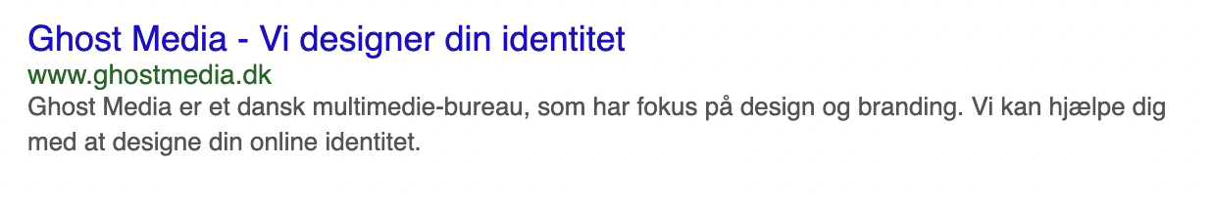

**Title og meta description til undersiden Design og branding:**

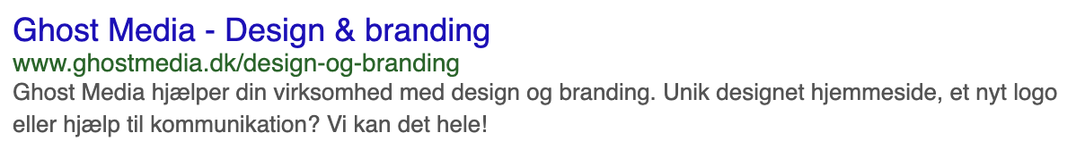

**Title og meta description til undersiden Kontakt:**

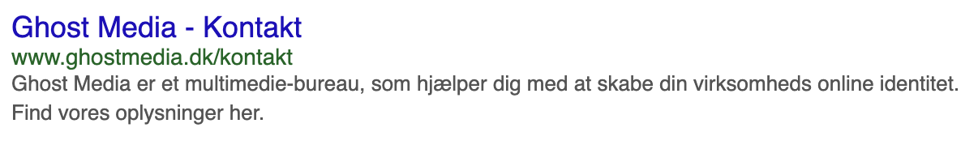

Eksempler lavet på <https://metadescriptiontool.com/>